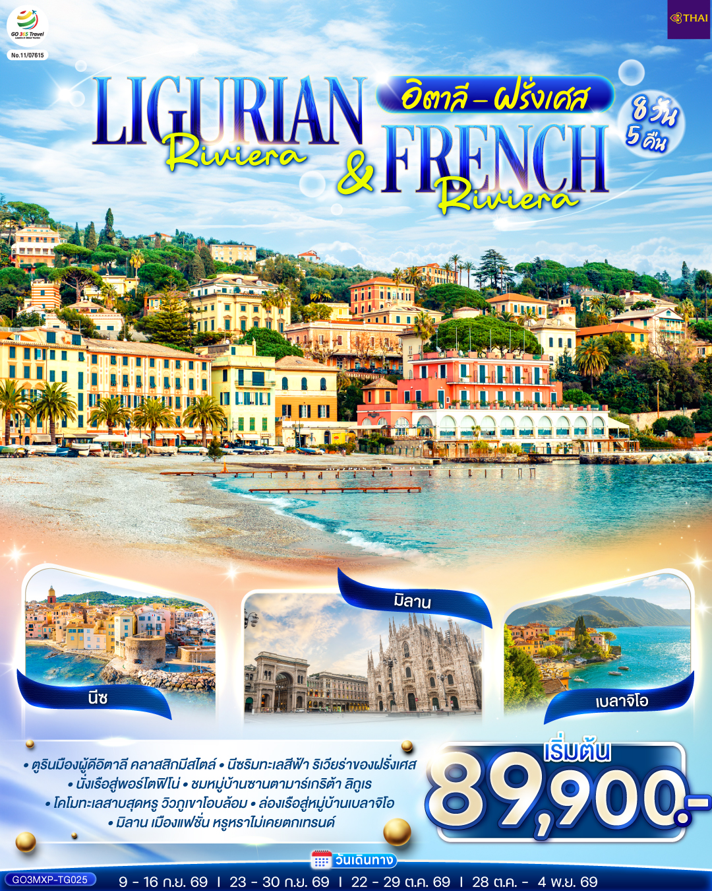

Ligurian Riviera & French Riviera

อิตาลี ฝรั่งเศส
8 วัน 5 คืน โดยสายการบินไทย (TG)

วัน | โปรแกรมการเดินทาง | เช้า | เที่ยง | ค่ำ | โรงแรมที่พัก
1 | สนามบินสุวรรณภูมิ | - | - | ✈ | -
2 | สนามบินมิลาน – ตูริน – จัตุรัสเมืองเก่า – ม็องตง - นีซ | ✈ |  |  | Novotel Torino Corso Giulio Cesare หรือเทียบเท่า
3 | นีซ – คานส์ – หมู่บ้านเอเซ่ – โมนาโก – มอนติคาร์โล - เจนัว |  |  |  | Mercure Genova San Biagio หรือเทียบเท่า
4 | เจนัว - ลา สเปเซีย - หมู่บ้านชิงเกว แตร์เร – เจนัว - จัตุรัสจัตุรัสเฟอร์รารี่ |  | X |  | Mercure Genova San Biagio หรือเทียบเท่า
5 | เจนัว – นั่งเรือสู่พอร์โตฟิโน่ - นั่งเรือสู่หมู่บ้านซานตามาร์เกริต้า ลิกูเร – OUTLET - มิลาน |  |  | X | Best Western Hotel Goldenmile หรือเทียบเท่า
6 | มิลาน - โคโม - ล่องเรือสู่หมู่บ้านเบลาจิโอ - มหาวิหารแห่งมิลาน |  | X |  | Best Western Hotel Goldenmile หรือเทียบเท่า
7 | สนามบินมิลาน |  | ✈ | ✈
8 | กรุงเทพฯ | ✈ | ✈ | ✈ | -

อัตราค่าบริการและเงื่อนไขรายการท่องเที่ยว
กําหนดวันเดินทาง | ผู้ใหญ่  พัก 2-3 ท่าน  ท่านละ | พักเดี่ยว  เพิ่มท่านละ | ราคาทัวร์  กรณีมีตั๋วเครื่องบินแล้ว  (Join Land) | ราคาเด็กอายุ  ไม่เกิน 11 ขวบ  พักกับ  ผู้ใหญ่ 2 ท่าน  (ไม่เสริมเตียง)
9-16 กันยายน 2569 | 89,900.- | 10,900.- | 59,900.- | 79,900.-
23-30 กันยายน 2569 | 89,900.- | 10,900.- | 59,900.- | 79,900.-
22-29 ตุลาคม 2569 | 89,900.- | 10,900.- | 59,900.- | 79,900.-
28 ตุลาคม –  4 พฤศจิกายน 2569 | 89,900.- | 10,900.- | 59,900.- | 79,900.-
ราคาทัวร์ข้างต้นยังไม่รวมค่าทิปมัคคุเทศก์ท้องถิ่นและคนขับรถรวม 15 ยูโร/ท่าน/ทริป
ราคาทัวร์ข้างต้นยังไม่รวมค่าทิปหัวหน้าทัวร์ที่ดูแลคณะจากเมืองไทย 24 ยูโร/ท่าน/ทริป

วันที่หนึ่ง | สนามบินสุวรรณภูมิ
21.30 น. | คณะพร้อมกัน ณ สนามบินสุวรรณภูมิ อาคารผู้โดยสารระหว่างประเทศ ชั้น 4 สายการบินไทย (THAI Airways) เจ้าหน้าที่คอยต้อนรับและอำนวยความสะดวก
วันที่สอง | สนามบินมิลาน – ตูริน – จัตุรัสเมืองเก่า – ม็องตง - นีซ
00.55 น. | ออกเดินทางสู่สนามบินมิลาน (Milan) โดยสายการบินไทย เที่ยวบินที่ TG 940
07.55 น. | ถึงสนามบินมิลาน (Milan) ประเทศอิตาลี (เวลาท้องถิ่นช้ากว่าประเทศไทย 5 ชั่วโมง และจะเปลี่ยนเป็นเวลาช้ากว่าประเทศไทย 6 ชั่วโมง วันที่ 25 ตุลาคม 2569) ผ่านขั้นตอนการตรวจคนเข้าเมืองและศุลกากร ***คณะเดินทางวันที่ 22 ตุลาคม 2569 เป็นต้นไป ออกเดินทางเวลา 00.35 น. และถึงสนามบินมิลานเวลา 07.10 น.***
 | นำท่านเดินทางสู่เมืองตูริน (Turin) หรือในภาษาอิตาลีเรียกว่า โตริโน (Torino) เคยเป็นเมืองหลวงแห่งแรกของราชอาณาจักรอิตาลีในช่วงปี ค.ศ. 1861–1865 (ต่อด้วยเมืองฟลอเรนซ์ (1865–1871) และ โรม (1871–ปัจจุบัน)) เมืองนี้เป็นศูนย์กลางทางเศรษฐกิจที่สำคัญเป็นอันดับ 3 ของประเทศ และมีประวัติศาสตร์ที่น่าสนใจมากมาย เป็นที่ตั้งของสโมสรฟุตบอลชื่อดังอย่าง ยูเวนตุส (Juventus) นำท่านเดินทางสู่จัตุรัสซาน คาร์โล (Piazza San Carlo) มักถูกขนานนามว่าเป็น "ห้องนั่งเล่นของเมืองตูริน" (il salotto di Torino) เนื่องจากเป็นจตุรัสที่มีความสง่างามและเป็นศูนย์กลางทางวัฒนธรรมที่สำคัญที่สุดแห่งหนึ่งของอิตาลี จัตุรัสแห่งนี้ตั้งอยู่บนถนน Via Roma ระหว่าง Piazza Castello และสถานีรถไฟ Porta Nuova มีลักษณะเด่นที่ความสมมาตรแบบสถาปัตยกรรมบาโรกที่ออกแบบโดย Carlo di Castellamonte ในช่วงศตวรรษที่ 17 จากนั้นเดินเท้าเชื่อมต่อมาที่จัตุรัสกลางเมืองคาสเตลโล (Piazza Castello) เป็นจัตุรัสศูนย์กลางประวัติศาสตร์ที่สำคัญ รายล้อมด้วยอาคารสถาปัตยกรรม เป็นที่เป็นที่ตั้งของ พระราชวังหลวง (Palazzo Reale) พิพิธภัณฑ์ และร้านกาแฟโบราณ เป็นจุดหมายยอดนิยมในการเดินชมเมือง ถ่ายรูปสถาปัตยกรรม จากนั้นนำท่านเข้าชมมหาวิหารแห่งเมืองตูริน (Turin Cathedral) สถานที่เก็บรักษา "ผ้าห่อศพแห่งตูริน" (Shroud of Turin) ที่เชื่อว่าเป็นผ้าห่อพระศพของพระเยซู ซึ่งเป็นหนึ่งในโบราณวัตถุทางศาสนาที่สำคัญที่สุดในโลก (หากมีงานพิธีอาจปิดให้เข้าชม)
 | 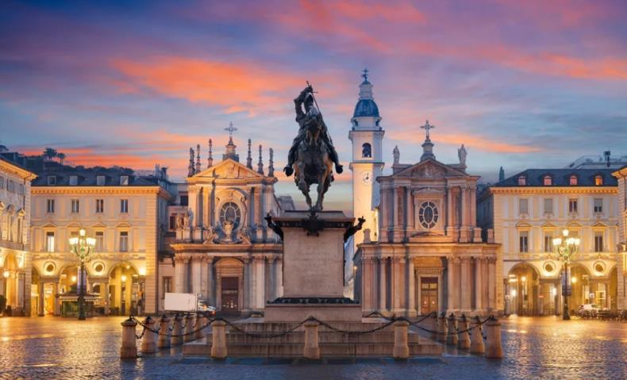
กลางวัน | รับประทานอาหารกลางวัน ณ ภัตตาคารอาหารจีน
บ่าย | นำท่านเดินทางข้ามพรหมแดนอิตาลี-ฝรั่งเศสสู่เมืองม็องตง (Menton) เป็นเมืองชายฝั่งที่สวยงามตั้งอยู่ทางตะวันออกสุดของเฟรนช์ริวีเอรา (French Riviera) ในประเทศฝรั่งเศส ติดกับพรมแดนอิตาลี เมืองนี้ได้รับฉายาว่าเป็น "ไข่มุกแห่งฝรั่งเศส" (The Pearl of France) และขึ้นชื่อเรื่องบรรยากาศที่เงียบสงบ ย่านเมืองเก่า (Vielle Ville) โดดเด่นด้วยตึกรามบ้านช่องสีพาสเทลสดใส ทางเดินแคบๆ ที่ลาดชันไปตามเนินเขา และเป็นที่ตั้งของมหาวิหารแซ็ง-มีแชล อาร์ก็องฌ์ (Basilique Saint-Michel Archange) คืออัญมณีเม็ดงามแห่งศิลปะบาโรก ตั้งตระหง่านอยู่บนเนินเขาในย่านเมืองเก่าของเมือง มีหอระฆังสองสไตล์ที่โดดเด่น หนึ่งในนั้นสูงถึง 53 เมตร ทำหน้าที่เป็นสัญลักษณ์ประจำเมืองที่มองเห็นได้แต่ไกล จากนั้นนำท่านเดินสู่บริเวณจุดชมวิว (Vue Panoramique de Menton) คือจุดถ่ายรูปที่โด่งดังที่สุด ให้เดินเลียบชายหาด Plage des Sablettes ไปตามแนวเขื่อนกั้นคลื่น (Jetty) คุณจะเห็นตัวเมืองเก่าเรียงรายอยู่บนเนินเขาตัดกับสีน้ำเงินของทะเลเมดิเตอร์เรเนียน
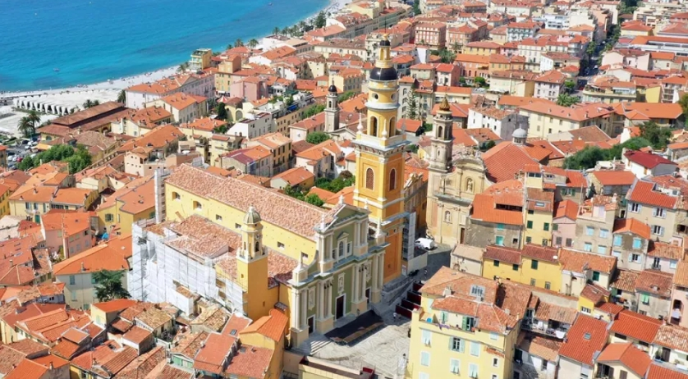
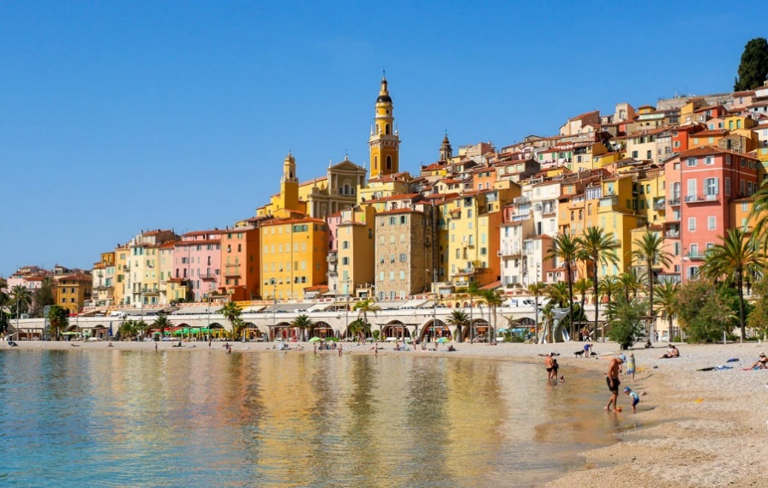

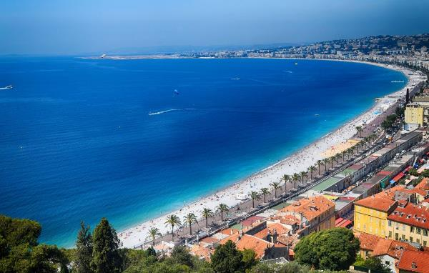  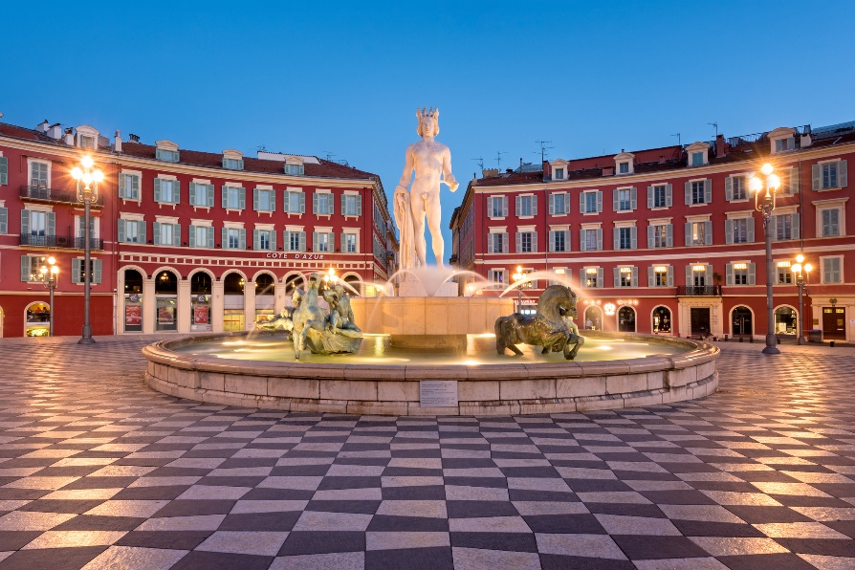 | จากนั้นนำท่านเดินทางสู่เมืองนีซ (Nice) เมืองชายทะเลที่ตั้งอยู่บนชายฝั่ง ริเวียร่าของฝรั่งเศส (French Riviera) อันโด่งดังและสวยงาม เมืองนี้เป็นเมืองที่ใหญ่ที่สุดเป็นอันดับ 5 ของฝรั่งเศส และได้รับการยกย่องให้เป็นเมืองมรดกโลกโดย UNESCO ในฐานะ "เมืองรีสอร์ทฤดูหนาว" เพราะในช่วงกลางศตวรรษที่ 18 ชนชั้นสูงชาวอังกฤษและยุโรปเริ่มหนีอากาศหนาวจัดและมลพิษจากบ้านเกิด มาพักผ่อนที่นีซในช่วง "ฤดูหนาว" แทน เพราะที่นี่มีอากาศอบอุ่นกว่า แสงแดดมากกว่า ตึกรามบ้านช่องในย่านเมืองเก่าจะเป็นสีสันสดใสโทนสีเหลือง ส้ม และแดงอิฐ ตัดกับหน้าต่างไม้ฉลุแบบอิตาลี น้ำทะเลสีฟ้าเทอร์ควอยซ์ ทะเลที่นี่สวยสมชื่อ "Côte d'Azur" (ชายฝั่งสีฟ้า) หาดทรายจะเป็น "หาดหินกรวด" (Pebble Beach) ไม่ใช่ทรายละเอียด
 | นำท่านเดินทางสู่บริเวณเนินเขาปราสาท (Colline du Château) จุดชมวิวเมือง สามารถมองเห็นอ่าว Baie des Anges โค้งรับกับเมืองนีซอย่างสวยงาม จากนั้นเดินเข้าสู่ย่านเมืองเก่า (Vieux Nice) เมืองเก่าที่อบอวนไปด้วยกลิ่นสบู่ลาเวนเดอร์ เดินลัดเลาะตามซอยแคบๆ ไปเจอจัตุรัสเล็กๆ ที่รายล้อมไปด้วยคาเฟ่ ร้านค้ามากมาย และยังเป็นที่ตั้งของโบสถ์ Cathédrale Sainte-Réparate อันสวยงาม ท่านสามารถแวะทานไอศกรีมร้านดังอย่าง Fenocchio ที่มีรสแปลกๆ อย่างรสลาเวนเดอร์หรือมะกอก เป็นต้น เดินเท้าเข้าสู่จัตุรัสมาสเซนา (Place Masséna) คือบริเวณหัวใจหลักของเมืองนีซ โดดเด่นด้วยอาคารสีแดงเพลิงสไตล์นีโอคลาสสิก พื้นหมากรุกขาวดำ และงานศิลปะรูปปั้นคนนั่งบนเสาสูง (Conversation in Nice) เป็นจุดเชื่อมต่อระหว่างเมืองเก่ากับย่านช้อปปิ้งสมัยใหม่ จนเข้าสู่พรอมนาด เด อังเกล (Promenade des Anglais) ที่ยาวสุดลูกหูลูกตายาวกว่า 7 กิโลเมตร เป็นจุดที่บ่งบอกความเป็นนีซได้ดีที่สุด ถนนที่เต็มไปด้วยต้นปาล์ม สถาปัตยกรรมสวยงาม ชายหาดหินกรวด ร้านอาหาร และโรงแรมหรูหรา
ค่ำ | รับประทานอาหารค่ำ ณ ภัตตาคารอาหารพื้นเมือง
ที่พัก | นำท่านเข้าสู่ที่พัก Novotel Torino Corso Giulio Cesare หรือเทียบเท่า
วันที่สาม | นีซ – คานส์ – หมู่บ้านเอเซ่ – โมนาโก – มอนติคาร์โล - เจนัว
เช้า | รับประทานอาหารเช้า ณ ห้องอาหารโรงแรม
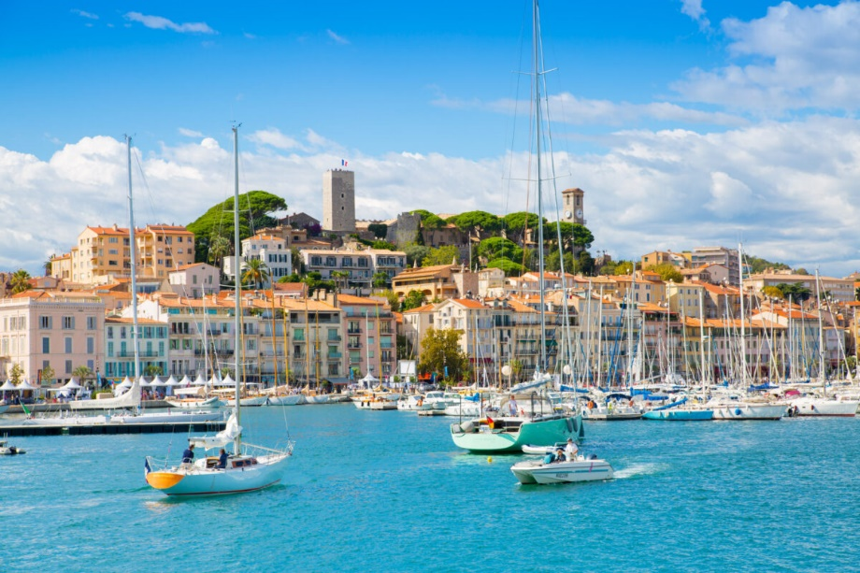  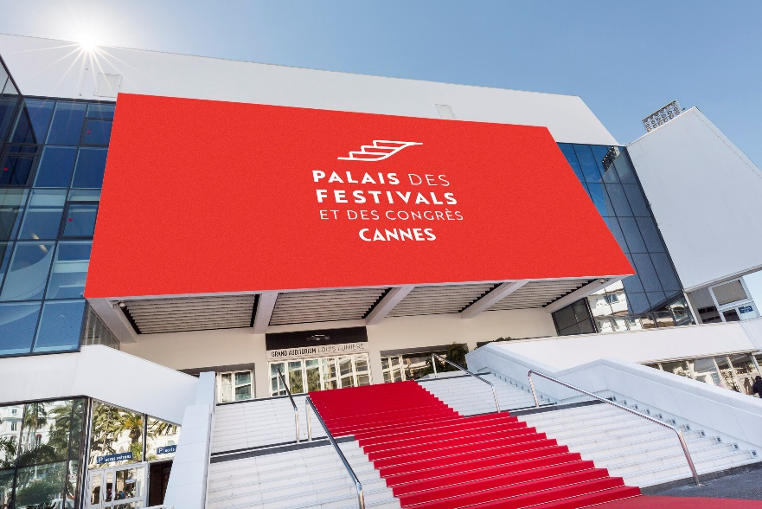 | จากนั้นนำท่านเดินทางสู่เมืองคานส์ (Cannes) เมืองตากอากาศสุดหรูริมฝั่งทะเลเมดิเตอร์เรเนียนในเฟรนช์ริเวียรา (French Riviera) ทางตอนใต้ของฝรั่งเศส มีชื่อเสียงระดับโลกในฐานะเจ้าภาพจัดเทศกาลภาพยนตร์เมืองคานส์ (Cannes Film Festival) เมืองนี้โดดเด่นด้วยถนนเลียบหาดลาครัวเซ็ตต์ (La Croisette) ที่เรียงรายไปด้วยต้นปาล์ม ร้านค้าแบรนด์เนม และโรงแรมหรูหรา มากมาย จากนั้นแวะถ่ายรูปกับอาคารปาเลส์ เดส์ เฟสติวัลส์ เอ เด กองเกร (Palais des Festivals et des Congrès) สถานที่จัดเทศกาลภาพยนตร์และเป็นจุดที่นักแสดงทั่วโลกมาเดินบนพรมแดงกับบันได 24 ขั้นอันโด่งดัง
 | จากนั้นเดินทางสู่หมู่บ้านเอเซ่ (Eze Village) เป็นหมู่บ้านยุคกลางบนยอดเขาสูง 400 เมตรริมหน้าผาฝั่งทะเลเมดิเตอร์เรเนียน ตั้งอยู่ระหว่างเมืองนีซและโมนาโกในฝรั่งเศส โดดเด่นด้วยวิวทะเลเมดิเตอร์เรเนียนที่สวยงามระดับโลก จนได้รับฉายาว่าเป็น "Eagle’s Nest" หรือรังนกอินทรีมีเสน่ห์ที่ถนนหินคดเคี้ยว บ้านเรือนสีพาสเทล และวิวทะเลมุมสูงที่สวยงาม เดินชมเมืองเก่า เดินลัดเลาะไปตามทางเดินหินที่ลดหลั่นกัน เป็นหมู่บ้านที่เหมือนหลุดมาจากเทพนิยาย ดินแดนแห่งนี้อบอวลไปด้วยกลิ่นอายความหอมจากมวลหมู่พากพรรณไม้ที่ปลูกเพื่อป้อนเข้าสู่โรงงานผลิตน้ำหอมชั้นนำ ดึงดูดนักเดินทางจากทั่วทุกมุมโลกให้มาเยือนถึงแหล่งกำเนิดเพื่อศึกษาศาสตร์และศิลป์แห่งการสกัดหัวน้ำหอมอันล้ำค่า ชมโรงงานน้ำหอม อันเก่าแก่ พร้อมเลือกซื้อผลิตภัณฑ์อันเป็นเอกลักษณ์ที่สร้างชื่อเสียงไปทั่วโลก
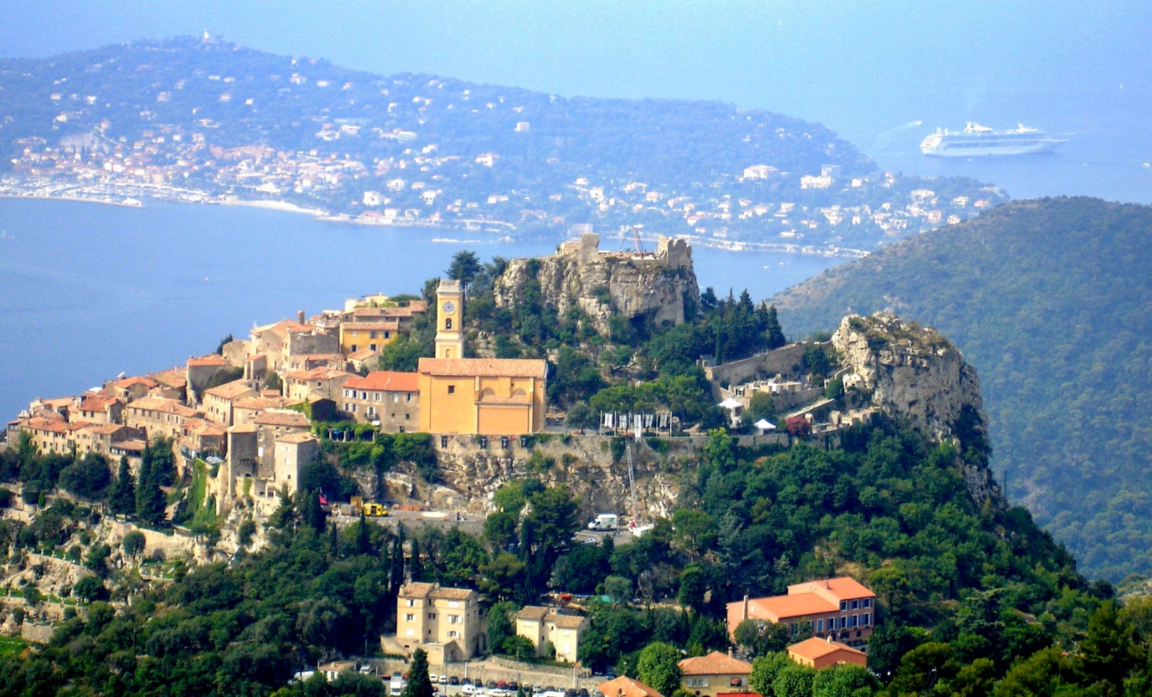
 | จากนั้นเตรียมพบกับความหรูหราเหนือระดับใน "สวรรค์บนดินของมหาเศรษฐี" ณ ราชรัฐโมนาโก (Monaco) จุดหมายปลายทางสุดเอ็กซ์คลูซีฟบนชายฝั่งริเวียร่าฝรั่งเศส ตื่นตาตื่นใจไปกับไลฟ์สไตล์ระดับไฮเอนด์และมนต์เสน่ห์แห่งเมดิเตอร์เรเนียน
กลางวัน | รับประทานอาหารกลางวัน ณ ภัตตาคารอาหารพื้นเมือง
 | นำท่านเดินทางสู่มอนติคาร์โล (Monte-Carlo) ชมความความสง่างามของคาสิโนแห่งมอนติคาร์โล (Casino de Monte-Carlo) แลนด์มาร์กระดับโลกที่มีประวัติศาสตร์อันยาวนานนับตั้งแต่ปี ค.ศ. 1856 ก่อนที่เจ้าชายชาร์ลส์ที่ 3 จะทรงเนรมิตอาคารหลังปัจจุบันขึ้นอย่างวิจิตรบรรจงในปี ค.ศ. 1878 จนกลายเป็นหัวใจหลักที่ขับเคลื่อนเศรษฐกิจและความมั่งคั่งให้แก่โมนาโกมาจนถึงปัจจุบัน
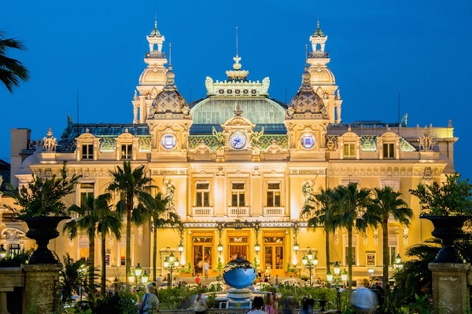
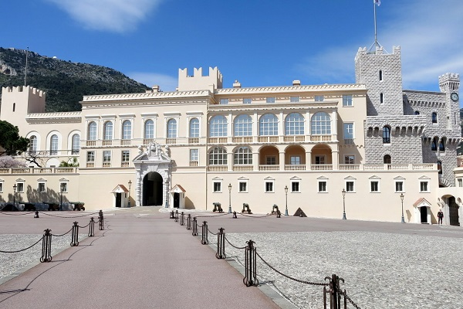
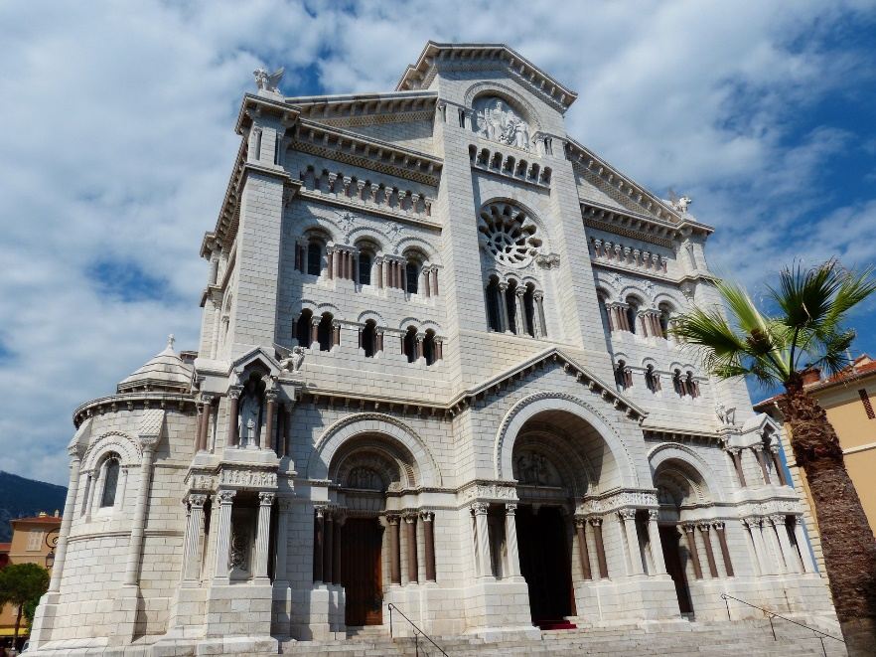
 | จากนั้นนำท่านแวะถ่ายรูปบริเวณด้านหน้ามหาวิหารเซนต์นิโคลัส (Saint Nicholas Cathedral) สถานที่อันศักดิ์สิทธิ์และเปี่ยมไปด้วยเรื่องราวความทรงจำ เนื่องจากเป็นที่ฝังพระศพของ เจ้าหญิงเกรซแห่งโมนาโก ผู้ทรงเป็นตำนานความสง่างามระดับโลก และเป็นคู่พระทัยของเจ้าชายเรนิเยร์ที่ 3 ท่านจะได้รำลึกถึงเรื่องราวอันน่าเศร้าในปี ค.ศ. 1982 เมื่อครั้งที่พระองค์ทรงประสบอุบัติเหตุทางรถยนต์ขณะเดินทางกลับจากที่ประทับในชนบท และทรงสิ้นพระชนม์ในเวลาต่อมา โดยพระศพของพระองค์ได้รับการฝังไว้ ณ มหาวิหารแห่งนี้ เคียงข้างกับเจ้าชายเรนิเยร์ที่เสด็จสวรรคตในปี ค.ศ. 2005 นำท่านชมทัศนียภาพอันตระการตาของ ท่าเรือยอทช์ ขนาดมหึมาจากมหาเศรษฐีทั่วทุกมุมโลกที่จอดเรียงรายอย่างสุดลูกหูลูกตา ก่อนจะนำท่านถ่ายภาพด้านหน้า พระราชวังหลวงแห่งโมนาโก (Prince's Palace) ที่พำนักอย่างเป็นทางการของราชวงศ์กริมาลดี ผู้ปกครองดินแดนแห่งนี้มาอย่างยาวนานและมั่นคงนับตั้งแต่ปี ค.ศ. 1297 จนถึงปัจจุบัน
 | จากนั้นนำท่านเดินทางสู่เมืองเจนัว (Genoa) หนึ่งในเมืองที่ใหญ่ที่สุดของประเทศอิตาลี เมืองบ้านเกิดของคริสโตเฟอร์ โคลัมบัส นักเดินเรือผู้บุกเบิกและเป็นชาวยุโรปคนแรกที่ค้นพบทวีปอเมริกา เปรียบดังไข่มุกชองประเทศอิตาลี เมืองแห่งนี้เป็นดั่งศูนย์กลางทางประวัติศาสตร์สะท้อนให้เห็นวัฒนธรรมจากยุคอดีตมาสู่ปัจจุบัน
 | 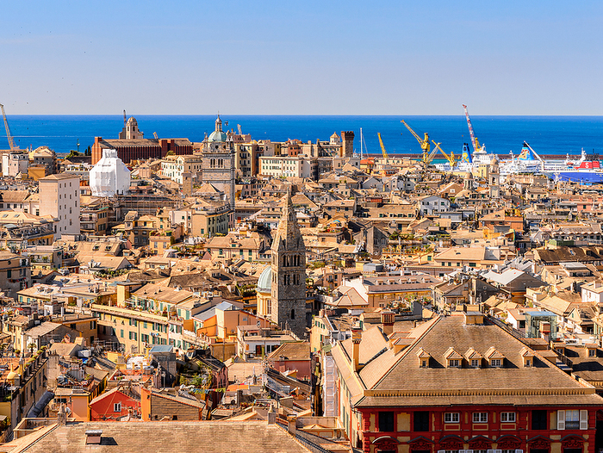
ค่ำ | รับประทานอาหารค่ำ ณ ภัตตาคารอาหารจีน
ที่พัก | นำท่านเข้าสู่ที่พัก Mercure Genova San Biagio หรือเทียบเท่า
วันที่สี่ | เจนัว - ลา สเปเซีย - หมู่บ้านชิงเกว แตร์เร – เจนัว - จัตุรัสจัตุรัสเฟอร์รารี่
เช้า | รับประทานอาหารเช้า ณ ห้องอาหารโรงแรม
 | นำท่านเดินทางสู่เมืองลา สเปเซีย (La Spezia) เมืองในเขตลิกูเรีย เพื่อนําท่านโดยสารรถไฟสู่ หมู่บ้านชิงเกว แตร์เร (Cinque Terre) 5 หมู่บ้านเล็กๆ ที่ตั้งอยู่บริเวณริมชายฝั่งริเวียร่าของอิตาลี ที่มีความหมายว่า “ดินแดนทั้งห้า (Five Land)” ตั้งบนหน้าผาสูงชันเหนือทะเลเมดิเตอร์เรเนียนติดทะเลบริเวณชายฝั่งแคว้นลิกูเรีย ประกอบด้วยหมู่บ้าน 5 แห่ง ได้แก่ MONTEROSSO AL MARE, VERNAZZA, CORNIGLIA, MANAROLA และ RIOMAGGIORE โดยทั้งห้าหมู่บ้านนี้ มีหุบเขาล้อมรอบ ประกอบกันเป็นส่วนหนึ่งของอุทยานแห่งชาติฯ และได้รับการขึ้นทะเบียนเป็นมรดกโลกจากยูเนสโก้อีกด้วย จากนั้นนำท่านเดินเล่นชมหมู่บ้านริโอแมกจิโอเร่ (Rio – Maggiore) อยู่ทางตอนใต้สุดของหมู่บ้านทั้งห้า เป็นหมู่บ้านประมงเล็กๆ ที่มีเสน่ห์และมีบรรยากาศเหมือนเมืองตุ๊กตา บ้านเรือนที่ตั้งลดหลั่นกันบนหน้าผาที่ปกคลุมด้วยต้นไม้เขียวขจีตัดกับนํ้าทะเลเมดิเตอร์เรเนียนสีเทอร์ควอยซ์ อิสระให้ท่านชมความงดงามและถ่ายรูปตามอัธยาศัย จากนั้นนําท่านสู่หมู่บ้านมานาโรล่า (Manarola) อาจได้ชื่อว่าเป็นหมู่บ้านที่เล็กเป็นอันดับสอง แต่มีความเก่าแก่ที่สุดในบรรดาหมู่บ้านทั้ง 5 ที่สร้างมาตั้งแต่ปี ค.ศ. 1338 มีความสวยงามที่ไม่แพ้หมู่บ้านอื่นๆ มีไวน์ท้องถิ่นที่ปลูกในพื้นที่ที่รสชาติเยี่ยมอีกด้วย
 | 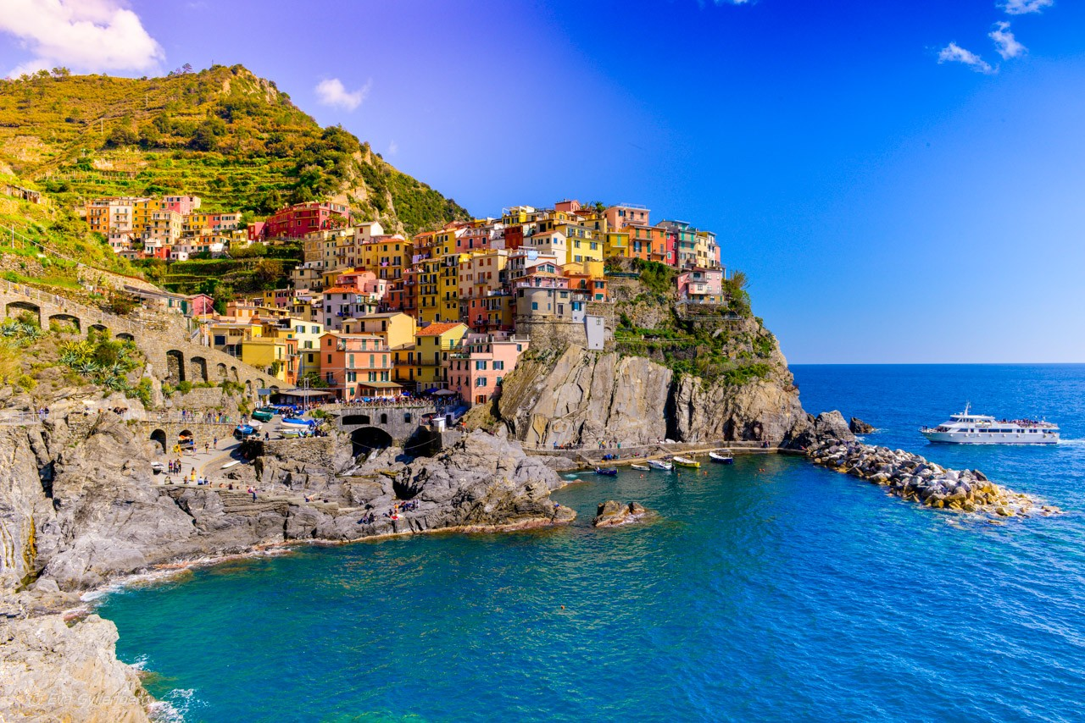
กลางวัน | อิสระอาหารกลางวันตามอัธยาศัย
บ่าย | จากนั้นนำท่านเดินทางสู่หมู่บ้านแวร์นาซซา (Vernazza) หมู่บ้านริมผางามที่โรแมนติกที่สุดในกลุ่ม 5 หมู่บ้านของชิงเกว แตร์เร หมู่บ้านนี้เป็นที่หมู่บ้านที่มีนักท่องเที่ยวนิยมมามากที่สุด บ้านเรือนมีสีสันสดใส ติดทั้งทะเลและภูเข
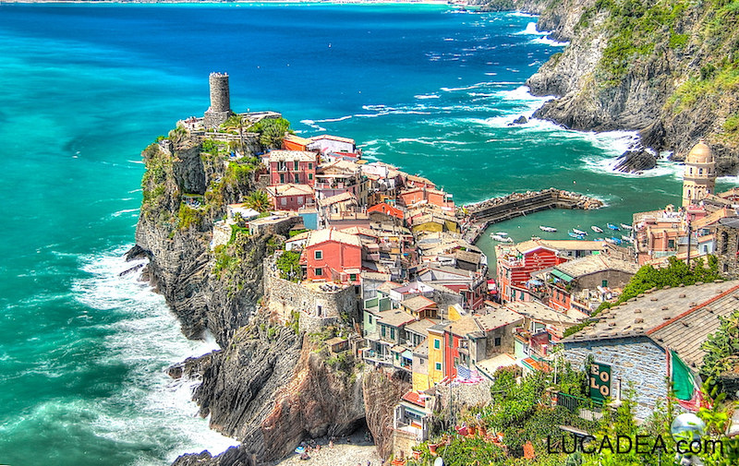

 | จากนั้นนำท่านเดินทางกลับสู่เมืองเจนัว (Genoa) นำท่านเข้าสู่ถนนเวีย การิบัลดี (Via Garibaldi) ถนนสายประวัติศาสตร์ที่เต็มไปด้วยคฤหาสน์และวังเก่าแก่ (Palaces) ที่ได้รับการขึ้นทะเบียนเป็นมรดกโลก UNESCO นำท่านชมจัตุรัสจัตุรัสเฟอร์รารี่ (Piazza De Ferrari) จัตุรัสที่เป็นทั้งถนนช้อปปิ้งสายหลัก ศูนย์กลางการค้าและเศรษฐกิจของตัวเมืองเจนัวมาตั้งแต่ช่วงศตวรรษที่ 19 สร้างด้วยศิลปะแบบ Art Nouveau ตรงกลางของจัตุรัสมีน้ำพุขนาดใหญ่ที่สร้างขึ้นในปี ค.ศ.1936 ตั้งอยู่อย่างเป็นเอกลักษณ์ในบริเวณจัตุรัสเป็นที่ตั้งของ Teatro Carlo Felice โรงโอเปร่าที่มีเสียงของเมืองและของอิตาลีและโลก
ค่ำ | รับประทานอาหารค่ำ ณ ภัตตาคารจีน
ที่พัก | นำท่านเข้าสู่ที่พัก Mercure Genova San Biagio หรือเทียบเท่า
วันที่ห้า | เจนัว – นั่งเรือสู่พอร์โตฟิโน่ - นั่งเรือสู่หมู่บ้านซานตามาร์เกริต้า ลิกูเร – OUTLET - มิลาน
เช้า | รับประทานอาหารเช้า ณ ห้องอาหารโรงแรม
 | จากนั้นนำท่านนั่งเรือสู่หมู่บ้านพอร์โตฟิโน่ (Portofino) โดยเป็นหมู่บ้านประมงเล็ก ๆ ริมทะเลเมดิเตอร์เรเนียน ตั้งอยู่บนชายฝั่งริเวียร่าแห่งแคว้นลิกูเรีย ประเทศอิตาลี มีชื่อเสียงในฐานะเมืองตากอากาศหรูและจุดหมายปลายทางสำหรับนักท่องเที่ยวระดับพรีเมียม หมู่บ้านนี้โดดเด่นด้วยท่าเรืออันงดงาม เรือยอร์ชเรียงราย และบ้านเรือนสีสันสดใสตามแนวชายฝั่งที่สะท้อนเสน่ห์ของสถาปัตยกรรมท้องถิ่น พอร์โตฟิโน่ยังมีสถานที่สำคัญทางประวัติศาสตร์และวัฒนธรรมมากมาย เช่น ป้อมปราการ Castello Brown, โบสถ์ San Giorgio และสวนธรรมชาติ Parco Naturale Regionale di Portofino นักท่องเที่ยวสามารถเดินชมเมืองแสนสงบ เพลิดเพลินกับอาหารท้องถิ่นริมทะเล และสัมผัสบรรยากาศหรูแต่เรียบง่ายของเมืองริมอ่าวที่มีชื่อเสียงไปทั่วโลก
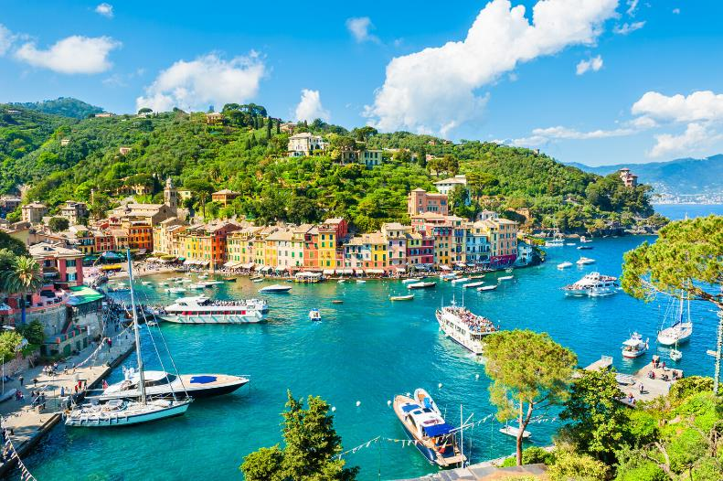
 | จากนั้นนำท่านนั่งเรือสู่หมู่บ้านซานตามาร์เกริต้า ลิกูเร (Santa Margherita Ligure) คือเมืองตากอากาศอันมีเสน่ห์ที่เปี่ยมด้วยความสง่างามแบบดั้งเดิม ตั้งอยู่บนชายฝั่งริเวียร่าของอิตาลี (Italian Riviera) ตัวเมืองเองก็มีเอกลักษณ์เฉพาะตัวด้วยอาคารสีสดใสและทางเดินริมทะเลที่เรียงรายด้วยต้นปาล์ม ชมจัตุรัสกาเปรร่า (Piazza Caprera) เป็นจุดศูนย์กลางประวัติศาสตร์ของเมือง ที่มีบรรยากาศแบบอิตาลีดั้งเดิม รายล้อมด้วยอาคารโบราณที่ทาสีด้วยเฉดสีอบอุ่นอย่างเหลืองมัสตาร์ดและส้มอิฐ ตัดกับบานพับหน้าต่างสีเขียวเข้มอันเป็นเอกลักษณ์เฉพาะตัวของชายฝั่งลิกูเรียน ริเวียร่า (Ligurian Riviera) เข้าชมวิหาร ซานตา มาร์เกรีตา ดานตีโอเกีย (Chiesa di Santa Margherita) (หากตรงกับช่วงมีงานพิธีหรือปิดพักกลางวัน ไม่สามารถเข้าชมได้) เป็นโบสถ์บารอกสมัยศตวรรษที่ 17 ที่ตั้งตระหง่านอยู่กลางจัตุรัส ภายในตกแต่งอย่างอลังการด้วยการปิดทอง โคมไฟระย้า และเสาสไตล์คอรินเธียนที่สวยงาม และยังเป็นที่ประดิษฐานของ Madonna della Rosa ซึ่งชาวเมืองเชื่อว่ามีความศักดิ์สิทธิ์ จากนั้นอิสระให้ท่านเดินริมทะเล เส้นทางเดินเลียบชายฝั่งที่เรียงรายไปด้วยต้นปาล์มและสวนดอกไม้บานสะพรั่ง ท่านจะได้ชมความงดงามของอาคารบ้านเรือนสีสันที่มีเอกลักษณ์โดดเด่น สัมผัสบรรยากาศความคลาสสิกของท่าเรือ เลือกซื้อผลิตภัณฑ์ท้องถิ่น หรือแวะพักจิบเครื่องดื่มในคาเฟ่ริมน้ำ พร้อมชมวิวทิวทัศน์ของเหล่าเรือยอทช์ที่ตัดกับสีฟ้าครามของน้ำทะเลอย่างสวยงาม
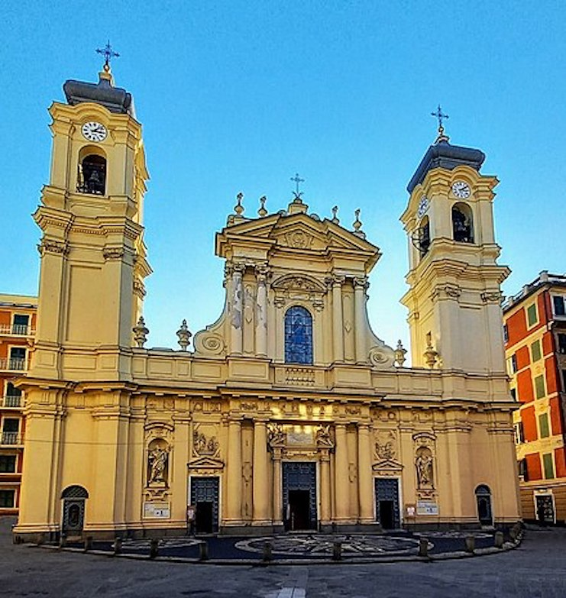
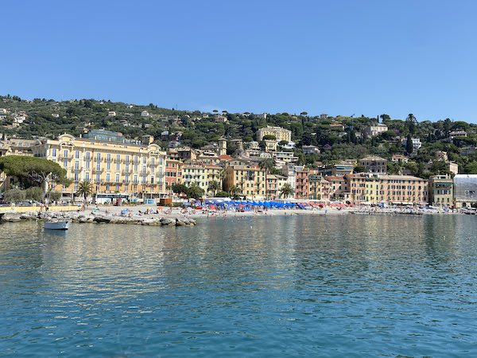

กลางวัน | รับประทานอาหารกลางวัน ณ ภัตตาคารอาหารพื้นเมือง
บ่าย | นำท่านเดินทางสู่ Serravalle outlet อิสระให้ท่านช้อปปิ้งสินค้าแบรนด์เนมชั้นนำมากมายกว่า 230 ร้านค้า อาทิ Adidas, Burberry, Coach, Diesel, Gucci, Gant, Lacoste, Nike, Prada, Fendi, Armani และอื่นๆอีกมากมาย
ค่ำ | อิสระอาหารค่ำตามอัธยาศัย
 | นำท่านเดินทางสู่เมืองมิลาน (Milan)
ที่พัก | นำท่านเข้าสู่ที่พัก Best Western Hotel Goldenmile หรือเทียบเท่า
วันที่หก | มิลาน - โคโม - ล่องเรือสู่หมู่บ้านเบลาจิโอ - มหาวิหารแห่งมิลาน
เช้า | รับประทานอาหารเช้า ณ ห้องอาหารโรงแรม
 | จากนั้นเดินทางสู่เมืองโคโม่ (Como) เป็นสถานที่พักผ่อนยอดนิยมที่ขึ้นชื่อเรื่องความหรูหราและความสวยงามตามธรรมชาติ รูปทรงอันเป็นเอกลักษณ์: ทะเลสาบมีรูปร่างเหมือนตัวอักษร "Y" กลับหัว โดยมีหมู่บ้านเบลาจิโอ (Bellagio) ตั้งอยู่ตรงจุดกึ่งกลางที่แยกเป็นสองแฉก นำท่านถ่ายรูปกับทะเลสาบโคโม่ (Lake Como) หรือในภาษาอิตาลีเรียกว่า Lago di Como เป็นทะเลสาบที่มีชื่อเสียงระดับโลก และนำท่านเดินชมมหาวิหารโคโม่ (Como Cathedral) เป็นหนึ่งในสิ่งก่อสร้างทางศาสนาที่สำคัญและสวยงามที่สุดทางตอนเหนือของอิตาลี มหาวิหารนี้ใช้เวลาสร้างนานเกือบ 400 ปี (เริ่มในปี ค.ศ. 1396 จนถึงปี 1770) จึงมีการผสมผสานสถาปัตยกรรมหลายยุคอย่างลงตัว ทั้งแบบโกธิค, เรอแนสซองส์และโรโคโก ในส่วนของโดมสีฟ้าอ่อนอันเป็นเอกลักษณ์ ซุ้มด้านหน้าวิหารสร้างด้วยหินอ่อนสีขาว ประดับด้วยรูปปั้นนักบุญและเรื่องราวในคัมภีร์ไบเบิล ที่แปลกตาคือมีรูปปั้นของ Pliny the Elder และ Pliny the Younger ซึ่งเป็นนักเขียนและรัฐบุรุษชาวโรมันผู้เกิดในเมืองโคโม ประดับอยู่ขนาบประตูทางเข้าหลัก แม้ทั้งสองจะไม่ใช่ชาวคริสต์ก็ตาม นำท่านล่องเรือสู่หมู่บ้านเบลาจิโอ (Bellagio) ที่ได้รับฉายาว่า "มุกเม็ดงามแห่งทะเลสาบโคโม่" (The Pearl of Lake Como) นำท่านเดินเล่นลัดเลาะตามย่านเมืองเก่า (Historic Center) ที่เต็มไปด้วยร้านขายสินค้าท้องถิ่น งานฝีมือทำจากไม้ และร้านผ้าไหมชื่อดัง แวะถ่ายรูปที่ บันไดหินเซร์เบลโลนี (Salita Serbelloni) ซึ่งเป็นจุดเช็คอินยอดฮิตที่ท่านจะเห็นทางเดินบันไดหินแคบๆ ทอดยาวลงสู่ทะเลสาบ โดยมีอาคารสีพาสเทลขนาบข้างอย่างสวยงาม
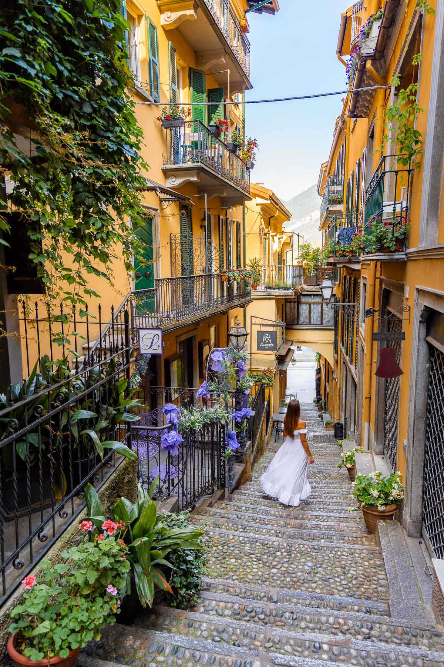
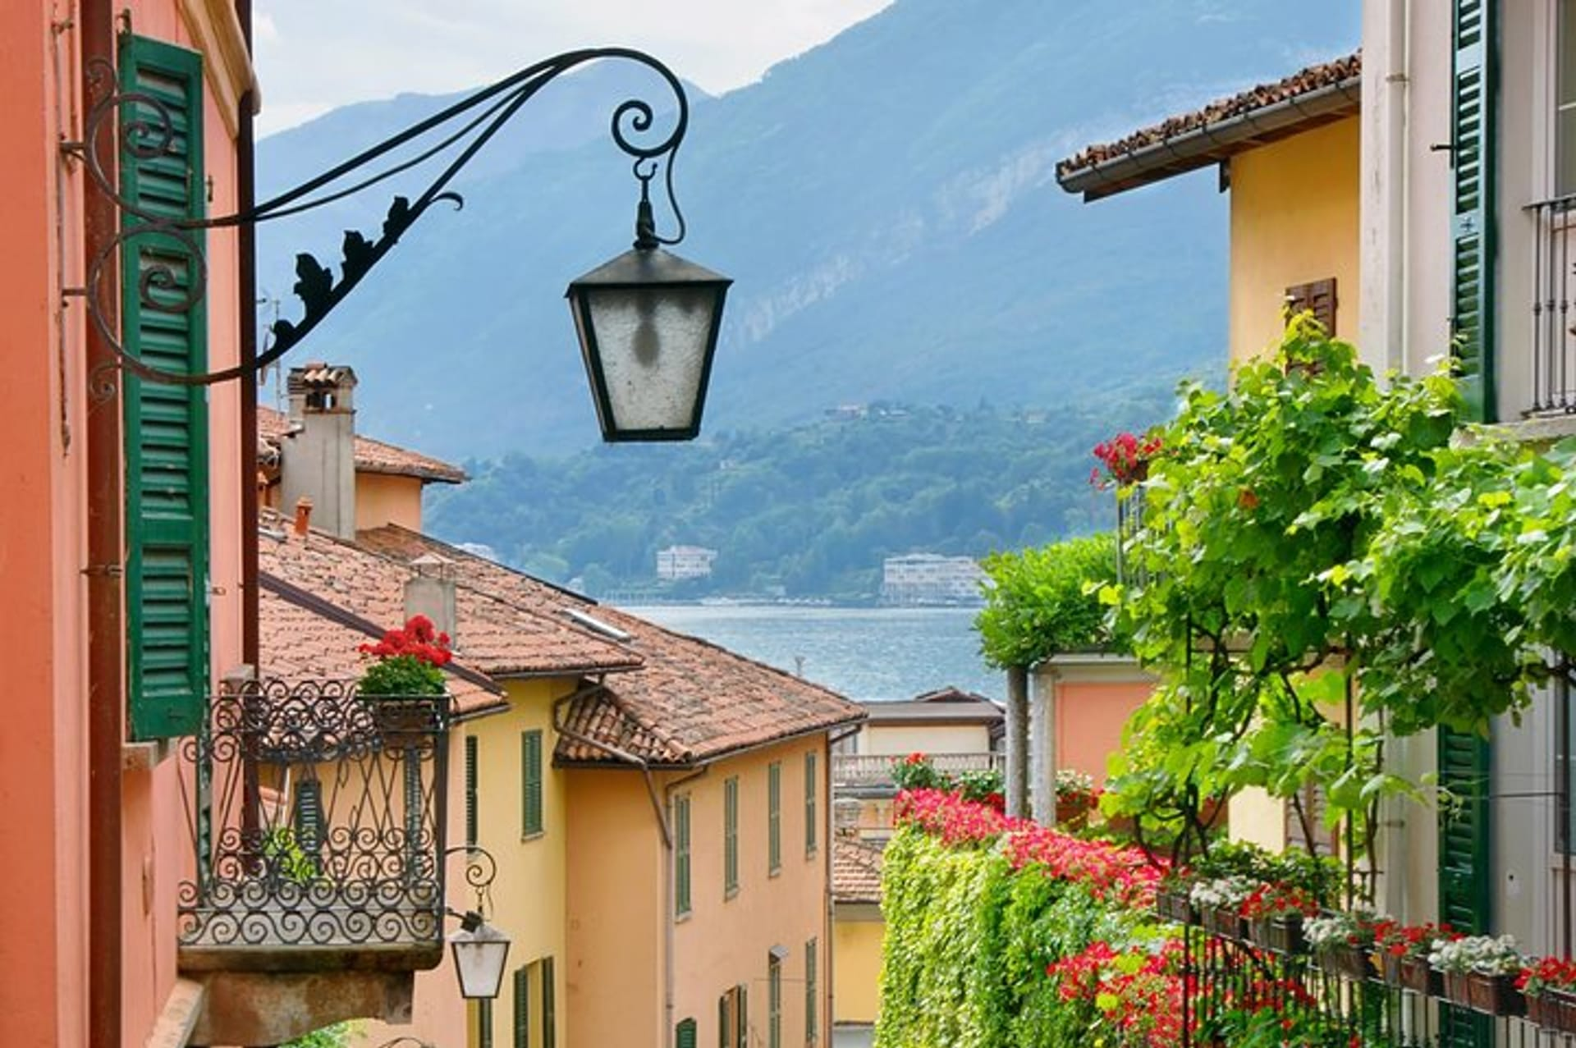

กลางวัน | อิสระอาหารกลางวันตามอัธยาศัย
บ่าย | สมควรแก่เวลา นำท่านล่องเรือกลับเข้าสู่ฝั่งเพื่อเดินทางเข้าสู่เมืองมิลาน (Milan) เมืองที่เรียกได้ว่า เป็นเมืองหลวงแห่งแฟชั่นของโลก นำท่านถ่ายรูปกับมหาวิหารแห่งเมืองมิลาน (Duomo di Milano) เป็นหนึ่งในมหาวิหารที่ใหญ่ที่สุดและโดดเด่นที่สุดในโลก เป็นผลงานสถาปัตยกรรมสไตล์โกธิคที่ยิ่งใหญ่ซึ่งใช้เวลาก่อสร้างยาวนานกว่า 6 ศตวรรษ มหาวิหารแห่งนี้เป็นมหาวิหารสไตล์โกธิคที่ใหญ่ที่สุดในโลก โดยมีลักษณะเด่นคือยอดแหลมที่ประดับประดาอย่างวิจิตรบรรจงกว่า 135 ยอด และมีรูปปั้นหินอ่อนกว่า 3,400 รูปประดับอยู่ทั่วทั้งภายนอกและภายใน ตัววิหารสร้างจากหินอ่อนคันโดเกลีย (Candoglia Marble) เป็นหินอ่อนสีชมพูขาวจากเหมืองคันโดเกลียทั้งหมด หนึ่งในยอดแหลมที่สูงที่สุด (108.5 เมตร) มีรูปปั้นมาดอนนินา (Madonnina) ตั้งอยู่ โดยเป็นรูปปั้นพระแม่มารีเคลือบทองคำขนาดใหญ่ ซึ่งเป็นสัญลักษณ์ที่โดดเด่นที่สุดของเมืองมิลาน
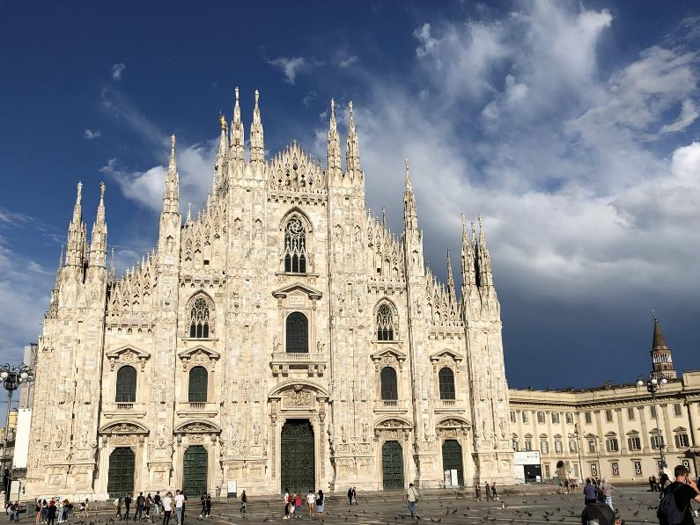
 | จากนั้นพาท่านชมแกลเลอเรีย วิตโตริโอ เอ็มมานูเอล ที่ 2 (Galleria Vittorio Emanuele II) เป็นหนึ่งในศูนย์การค้าที่เก่าแก่และหรูหราที่สุดในโลก ตั้งอยู่ตรงหน้ามหาวาหารแห่งเมืองมิลาน โดดเด่นด้วยสถาปัตยกรรมแบบนีโอ-เรอเนซองส์ มีหลังคาโดมแก้วและโมเสก โครงสร้างหลังคากระจกและเหล็กสูง 47 เมตร พื้นทางเดินประดับด้วยโมเสกสีสันสดใส เป็นทางเชื่อมระหว่างมหาวิหารมิลาน (Duomo di Milano) และ โรงละครลา สกาลา (Teatro alla Scala) โดยมีร้านค้าหรูหรามากมายอยู่ภายใต้หลังคาแห่งนี้ ร้านแฟชั่นระดับโลก เช่น Prada (สาขาแรกของโลกที่เปิดในปี 1913), Louis Vuitton, Gucci และร้านหมวกเก่าแก่ Borsalino มีร้านอาหารและคาเฟ่ประวัติศาสตร์ เช่น Camparino in Galleria ร้านต้นตำรับของ Campari และร้านอาหาร Savini ที่เปิดให้บริการมาตั้งแต่ศตวรรษที่ 19 และยังมีประติมากรรมหินอ่อนคาร์ราราอนุสาวรีย์เลโอนาร์โด ดา วินชี (Monument to Leonardo da Vinci) และลูกศิษย์ทั้ง 4 บริเวณฐานของอนุสาวรีย์ขนาดเท่าตัวจริงที่ตั้งอยู่ในบริเวณด้านหน้าของโรงละครสกาล่า
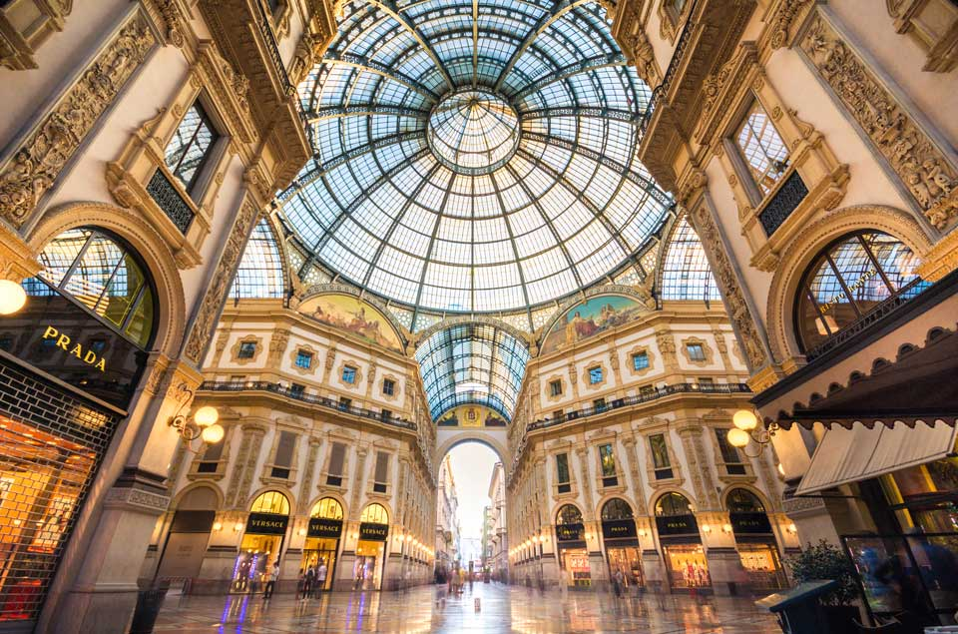

ค่ำ | รับประทานอาหารค่ำ ณ ภัตตาคารอาหารจีน
ที่พัก | นำท่านเข้าสู่ที่พัก Best Western Hotel Goldenmile หรือเทียบเท่า
วันที่เจ็ด | สนามบินมิลาน
เช้า | รับประทานอาหารเช้า ณ ห้องอาหารโรงแรม
09.00 น. | นำท่านเดินทางสู่สนามบิน เพื่อทำคืนภาษี (Tax Refund) และมีเวลาช้อปปิ้งสินค้าปลอดภาษี(Duty Free) ภายในสนามบิน
14.05 น. | ออกเดินทางสู่กรุงเทพ โดยเที่ยวบินที่ TG 941  ***คณะเดินทางวันที่ 22 ตุลาคม เป็นต้นไป ออกเดินทางเวลา 13.05 น. ***
วันที่แปด | สนามบินสุวรรณภูมิ
05.55 | เดินทางถึงสนามบินสุวรรณภูมิ

อัตราค่าบริการและเงื่อนไขรายการท่องเที่ยว
กําหนดวันเดินทาง | ผู้ใหญ่  พัก 2-3 ท่าน  ท่านละ | พักเดี่ยว  เพิ่มท่านละ | ราคาทัวร์  กรณีมีตั๋วเครื่องบินแล้ว  (Join Land) | ราคาเด็กอายุ  ไม่เกิน 11 ขวบ  พักกับ  ผู้ใหญ่ 2 ท่าน  (ไม่เสริมเตียง)
9-16 กันยายน 2569 | 89,900.- | 10,900.- | 59,900.- | 79,900.-
23-30 กันยายน 2569 | 89,900.- | 10,900.- | 59,900.- | 79,900.-
22-29 ตุลาคม 2569 | 89,900.- | 10,900.- | 59,900.- | 79,900.-
28 ตุลาคม –  4 พฤศจิกายน 2569 | 89,900.- | 10,900.- | 59,900.- | 79,900.-
ราคาทัวร์ข้างต้นยังไม่รวมค่าทิปมัคคุเทศก์ท้องถิ่นและคนขับรถรวม 15 ยูโร/ท่าน/ทริป
ราคาทัวร์ข้างต้นยังไม่รวมค่าทิปหัวหน้าทัวร์ที่ดูแลคณะจากเมืองไทย 24 ยูโร/ท่าน/ทริป
***โปรแกรมอาจจะมีการปรับเปลี่ยนตามความเหมาะสมของสภาพอากาศและฤดูกาล***

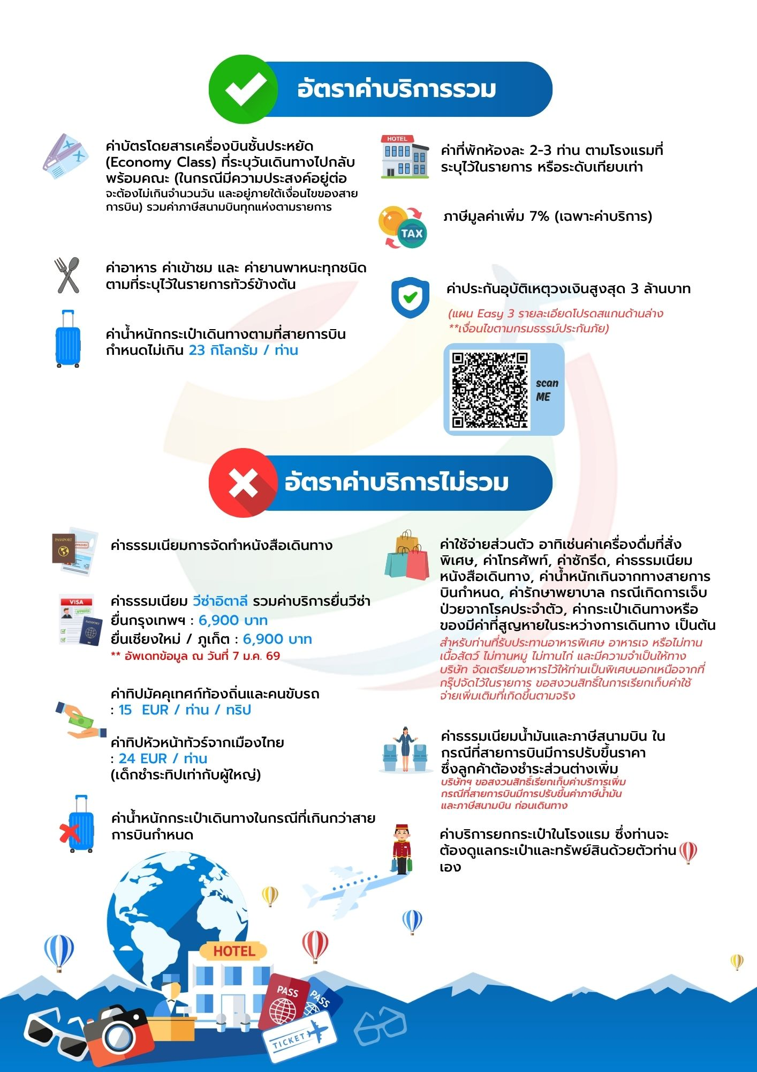

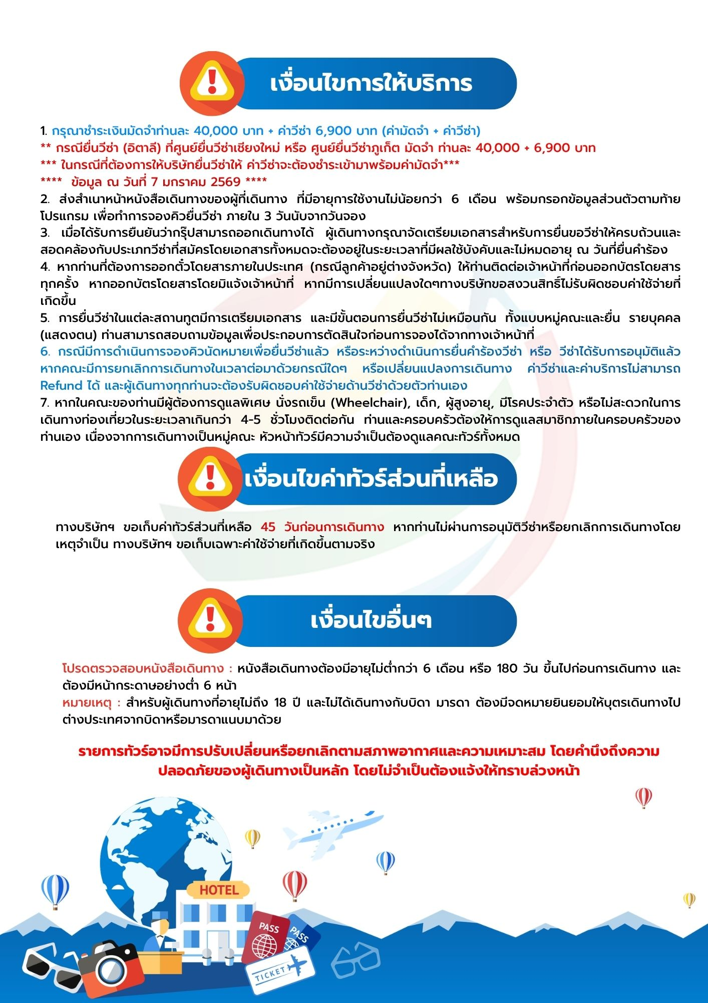

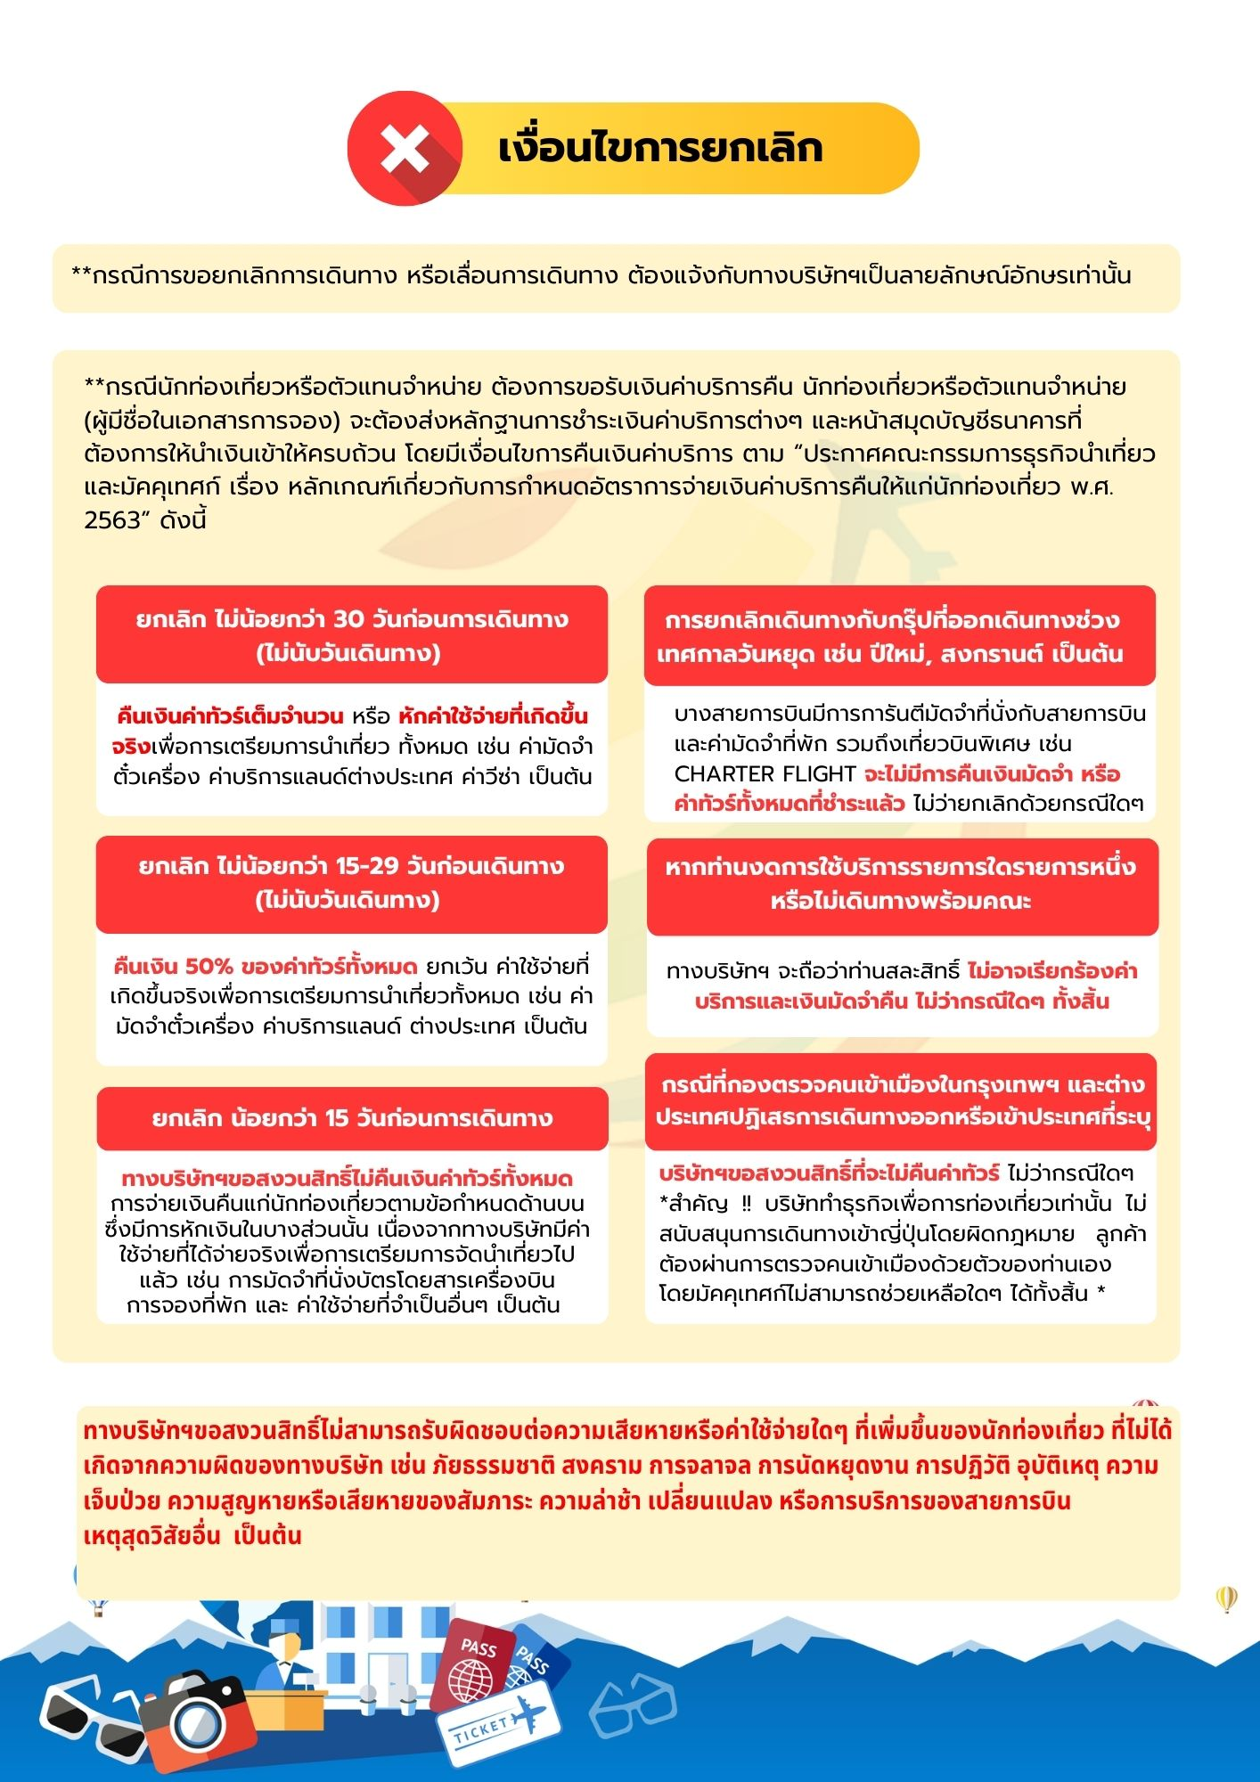





เอกสารประกอบการขอวีซ่าเชงเก้น (อิตาลี)
ใช้เวลาทาการอนุมัติวีซ่าประมาณ 15-30 วัน
ยื่นวีซ่าแสดงตนที่ศูนย์ยื่นวีซ่า VFS Global (ตึกออซีซันเพลส CRC ทาวเวอร์ ชั้น3)
เอกสารกรุณาเตรียม 2 ชุด ยกเว้น เอกสารที่ออกจากทางราชการและทางธนาคารขอเป็นตัวจริง 1 ชุด และสาเนา 1 ชุด
ในวันยื่นวีซ่าหนังสือเดินทางต้องนาส่งเข้าสถานทูต
และระหว่างรอผลการอนุมัติวีซ่า ไม่สามารถดึงหนังสือเดินทางออกมาได้

**หากท่านเคยโดนปฏิเสธการขอวีซ่ามาก่อน กรุณาแจ้งเจ้าหน้าที่ทัวร์ให้รับทราบตั้งแต่ที่ท่านทำการจองทัวร์เข้ามา เพื่อทำการแก้ไขในการขอวีซ่าในครั้งนี้ มิฉะนั้นหากท่านไม่แจ้งให้ทราบ
อาจจะมีผลเสียต่อการขอวีซ่าของท่านในครั้งนี้**

**ลูกค้ากรุณาอย่ายึดติดกับการยื่นขอวีซ่าในอดีต
เพราะสถานทูตมีการเปลี่ยนแปลงกฎและเอกสารการยื่นอยู่เรื่อย ๆ**

- หนังสือเดินทางประเทศไทย (Thailand Passport) หนังสือเดินทาง ต้องมีหน้าเหลือสำหรับประทับวีซ่าอย่างน้อย 2 หน้า อายุการใช้งานเหลือไม่น้อยกว่า 6 เดือน นับจากวันเดินทางกลับ และหนังสือเดินทางจะต้องไม่ชำรุด (หนังสือเดินทางเล่มเก่า กรุณานำมาประกอบการยื่นวีซ่าด้วย)

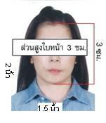
**ในกรณีที่ถือพาสปอร์ต สัญชาติไทย แต่พำนักอยู่ต่างประเทศ, ทำงานอยู่ต่างประเทศ หรือนักเรียน นักศึกษาศึกษาอยู่ต่างประเทศ กรุณาแจ้งเจ้าหน้าที่ของทางบริษัทให้ทราบทันที เพราะการยื่นขอวีซ่าจะมีเงื่อนไข และ ข้อกำหนดของทางสถานทูตต้องการเพิ่มเติม และ บางสถานทูตอาจไม่สามารถยื่นขอวีซ่าในประเทศไทยได้ ข้อกำหนดนี้รวมไปถึงผู้เดินทางที่ถือพาสปอร์ตต่างชาติด้วย**
***ในกรณีเด็กที่อายุต่ำกว่า 18 ปี หากรูปในหน้าแรกของพาสปอร์ตไม่ตรงกับในปัจจุบัน รบกวนทำพาสปอร์ตใหม่ ทางสถานทูตจะไม่รับยื่น หากเล่มไม่ได้รับการอัปเดทรูปให้เป็นปัจจุบัน***
- รูปถ่าย รูปถ่ายสีหน้าตรงขนาด 1.5 x 2 นิ้ว จำนวน 2 ใบ (พื้นหลังขาวเท่านั้น ถ่ายไม่เกิน 6 เดือนห้ามสวมแว่นตาหรือเครื่องประดับ ไม่ใส่คอนแทคเลนส์ รูปไม่เลอะหมึก)
3 หลักฐานการเงิน ชื่อ-นามสกุลต้องตรงตามหน้าพาสปอร์ต
3.1 กรณีผู้เดินทาง ออกค่าใช้จ่ายเอง
3.1.1ใช้หนังสือรับรองสถานะทางการเงิน Bank Certificate บัญชีออมทรัพย์ธรรมดาของธนาคารทั่วไป ที่ออกจากทางธนาคาร (สะกดชื่อ-นามสกุลให้ตรงกับพาสปอร์ต ต้องมีตราประทับ และลายเซ็นจากธนาคาร)
3.1.2 ขอ Bank Statement บัญชีออมทรัพย์ธรรมดาของธนาคารทั่วไป ส่วนตัวของผู้เดินทาง ย้อนหลัง 3 เดือน อัพเดทไม่เกิน 7 วันก่อนยื่นวีซ่า รบกวนลูกค้าทารายการเดินบัญชี โดยการ ฝากหรือถอน ก่อน แล้วค่อยปรับยอดเงินในบัญชีไม่เกิน 7 วัน ก่อนวันยื่นวีซ่า (สะกดชื่อ-นามสกุลให้ตรงกับพาสปอร์ต ต้องมีตราประทับ และลายเซ็นจากธนาคาร)
** สำหรับลูกค้าที่ทำงานประจำ สถานทูตต้องการให้ท่านยื่นบัญชีเงินเดือนเข้ามาด้วย
*** ต้องใช้เอกสารทั้งหมด 2 ข้อในการยื่น เอกสารต้องเป็นบัญชีเดียวกันทั้งหมดเท่านั้น
3.2 กรณีผู้เดินทางไม่ได้ออกค่าใช้จ่ายเอง (บุคคลที่สามารถรับรองค่าใช้จ่ายได้ ต้องเป็น พ่อ แม่ พี่น้อง ที่มีสายเลือดเดียวกัน หรือ สามีภรรยา เท่านั้น)
3.2.1. ต้องทำเป็นหนังสือรับรองค่าใช้จ่ายในการเดินทาง (Sponsor Letter) พร้อมเอกสารแสดงความสัมพันธ์ เช่น สูติบัตร ทะเบียนบ้าน ทะเบียนสมรส เป็นต้น
3.2.2. ผู้ที่ออกค่าใช้จ่ายให้ ต้องขอ Bank Guarantee จากทางธนาคาร บัญชีออมทรัพย์ธรรมดาของธนาคารทั่วไป ที่ออกจากทางธนาคาร (สะกดชื่อ-นามสกุลให้ตรงกับพาสปอร์ต ต้องมีตราประทับ และลายเซ็นจากธนาคาร) ใช้เอกสารตัวจริง 1 คนต่อ 1 ฉบับ
3.2.3. ผู้ที่ออกค่าใช้จ่ายให้ ต้องขอ Bank Statement จากทางธนาคาร ย้อนหลัง 3 เดือน อัพเดทไม่เกิน 7 วันก่อนยื่นวีซ่า ใช้เอกสารตัวจริง 1 คนต่อ 1 ฉบับ
*** ต้องใช้เอกสารทั้งหมด 2 ข้อในการยื่น เอกสารต้องเป็นบัญชีเดียวกันทั้งหมดเท่านั้น
3.3 ผู้สมัครที่มีอายุ 18 ปีขึ้นไป จะต้องมีบัญชีออมทรัพย์ส่วนตัวและขอ Bank Statement และ Bank Certificate มาด้วยทุกท่าน ไม่ว่าจะออกค่าใช้จ่ายเองหรือมีผู้ออกค่าใช้จ่ายให้ก็ตาม
3.4 Bank Statement , Bank Certificate , Bank Guarantee ชื่อ-นามสกุลในเอกสาร ต้องสะกดให้ตรงกับพาสปอร์ตและเป็นภาษาอังกฤษเท่านั้น จะต้องแสดงเลขบัญชีครบทุกตัว และมีลายเซ็นกับตราประทับจากธนาคาร
**สถานทูตไม่รับพิจารณาบัญชีติดลบ บัญชีฝากประจำ บัญชีกระแสรายวัน
บัญชีสหกรณ์ออมทรัพย์ พันธบัตร ตราสารหนี้ กองทุน และสลากออมสิน **
4 หลักฐานการทำงาน
- เจ้าของกิจการ หนังสือรับรองการจดทะเบียน(DBD ที่มี QR CODE)ที่มีชื่อของผู้เดินทางเป็นกรรมการหรือหุ้นส่วน อายุไม่เกิน 3 เดือน หรือ สำเนาใบทะเบียนการค้า(พค.0403 ที่มี QR CODE)
- กิจการไม่จดทะเบียน จดหมายชี้แจงการทำงาน พร้อมเอกสารประกอบ เช่น รูปถ่ายร้าน สัญญาเช่าที่ โฉนดที่ดิน ใบเสร็จซื้อขาย เป็นตัน
- เป็นพนักงาน หนังสือรับรองการทำงาน จากบริษัทฯ ระบุตำแหน่ง, เงินเดือน, วันเริ่มทำงาน, วันลา หรือ วันเดินทาง
(ขอเป็นภาษาอังกฤษมีอายุ 1 เดือน ชื่อ-นามสกุลต้องตรงตามหน้าพาสปอร์ต
ใช้คำว่า “TO WHOM IT MAY CONCERN” แทนชื่อสถานทูตที่ยื่น)หนังสือรับรองการทำงาน จะต้องมีที่อยู่บริษัท เบอร์โทรศัพท์ติดต่อ และจะต้องมีลายเซ็นกับตราประทับบริษัท (หนังสือรับรองที่ปริ๊นท์จากออนไลน์ จะไม่เข้าลักษณะเอกสารที่ถูกต้อง)
- นักเรียนหรือนักศึกษา ใช้หนังสือรับรองการเรียนที่ออกจากสถาบันที่กำลังศึกษาอยู่
(ขอเป็นภาษาอังกฤษมีอายุ 1 เดือน ชื่อ-นามสกุลต้องตรงตามหน้าพาสปอร์ต
ใช้คำว่า “TO WHOM IT MAY CONCERN” แทนชื่อสถานทูตที่ยื่น)
5เอกสารส่วนตัว
- สำเนาทะเบียนบ้าน
- สูติบัตร(กรณีเด็กอายุต่ำกว่า 18 ปี)
- ทะเบียนสมรส/ทะเบียนหย่า/มรณะบัตร(ถ้ามี)
- ใบเปลี่ยนชื่อ-นามสกุล (ถ้ามีการเปลี่ยน)

- กรณีเด็กอายุไม่ถึง 18 ปี ไม่ได้เดินทางไปต่างประเทศพร้อมบิดา มารดา
6.1 บิดาหรือมารดา ต้องขอหนังสือยินยอมให้เด็กเดินทางไปต่างประเทศจากเขตหรืออาเภอ (1 ใบ ต่อ เด็ก 1 ท่าน เท่านั้น)
6.2 ในกรณีบิดาและมารดาหย่ากัน ขอสาเนาใบบันทึกการหย่าโดยต้องระบุว่า บุตรอยู่ในอานาจการปกครองของใคร
6.3 ในกรณีพ่อหรือแม่ปกครองบุตรแต่เพียงผู้เดียว ให้ขอใบปกครองบุตร (ปค.14) จากเขตหรืออาเภอและจะต้องเป็นหนังสือที่มีการสืบพยานและหลักฐานเสร็จเรียบร้อยแล้วเท่านั้น
6.4 ท่านจะต้องนาหนังสือยินยอมให้เด็กเดินทางไปต่างประเทศตัวจริง จากข้อ 6.1 หรือสาเนาใบบันทึกการหย่าที่มีสลักหลัง จากข้อ 6.2 หรือหนังสือปกครองบุตรจากข้อ 6.3 ตัวจริง ไปแปลเป็นภาษาอังกฤษและประทับตราจากกระทรวงต่างประเทศ ให้เสร็จเรียบร้อยก่อนนามายื่น มิเช่นนั้นทางศูนย์รับยื่น vfs จะไม่รับยื่นเอกสารของบุตรท่านโดยเด็ดขาด
6.5 เนื่องจากการแปลประทับตราจากกระทรวงต่างประเทศ จะมีการเสียค่าใช้จ่ายและใช้เวลาในการทำหลายวัน หากท่านไม่แน่ใจว่าเอกสารใช้ได้หรือไม่ รบกวนสอบถามบริษัททัวร์ก่อนท่านนาไปแปลประทับตรากระทรวงต่างประเทศ มิเช่นนั้นท่านอาจจะต้องไปเสียเงินและเสียเวลาอันมีค่าของท่านเพื่อไปทาเอกสารใหม่อีกรอบ หากเอกสารที่ท่านทามาแล้วนั้นกลายเป็นเอกสารที่ใช้ยื่นไม่ได้

***โปรดอ่าน ก่อนที่ท่านจะไปทาหนังสือยินยอมจากเขตหรืออาเภอให้บุตรของท่าน
-หากเด็กเดินทางไปกับบิดา จะต้องมีหนังสือยินยอมจากมารดา จากอาเภอต้นสังกัด (โดยมารดาจะต้องคัดหนังสือยินยอม และระบุว่าให้บุตรเดินทางไปต่างประเทศกับบิดา) พร้อมแนบสาเนาบัตรประชาชนหรือหน้าพาสปอร์ตมารดามาด้วย
-หากเด็กเดินทางกับมารดา จะต้องมีหนังสือยินยอมจากบิดา จากอาเภอต้นสังกัด (โดยบิดาจะต้องคัดหนังสือยินยอม และระบุว่าให้บุตรเดินทางไปต่างประเทศกับมารดา) พร้อมแนบสาเนาบัตรประชาชนหรือหน้าพาสปอร์ตบิดามาด้วย
-หากเด็กไม่ได้เดินทางพร้อมกับบิดาและมารดา ทั้งบิดาและมารดาจะต้องคัดหนังสือระบุยินยอมให้บุตรเดินทางไปต่างประเทศกับใคร มีความสัมพันธ์เป็นอะไรกันกับเด็ก จากอาเภอต้นสังกัด พร้อมแนบสาเนาบัตรประชาชนหรือหน้าพาสปอร์ตบิดาและมารดา
7. หากพ่อหรือแม่มีวีซ่าเชงเก้นอยุ่แล้วและไม่ได้ยื่นวีซ่าพร้อมลูก ให้ทาจดหมายชี้แจงภาษาอังกฤษ อธิบายว่ามีวีซ่าเชงเก้นของประเทศอะไร ระบุวันเริ่มและวันหมดอายุวีซ่า พร้อมทั้งถ่ายสาเนาหน้าพาสปอร์ตและหน้าวีซ่านั้นมาแนบด้วย
8. ห้ามเซ็นรับรองสาเนาถูกต้องในเอกสารทุกชนิด ให้ท่านเซ็นเฉพาะ แบบฟอร์มเกี่ยวกับใบคาร้องขอวีซ่าเท่านั้น
9. กรณีเด็กอายุต่ากว่า 18 ปี บิดา-มารดาลงชื่อรับรองในแบบฟอร์มสมัครวีซ่า พร้อมเดินทางมากับบุตรที่สถานทูตหรือศูนย์ยื่นด้วย ทั้งสองท่าน
เอกสารยื่นวีซ่าอาจมีการปรับเปลี่ยนและขออัพเดทเพิ่มเติมได้ทุกเวลา
หากทางสถานทูตแจ้งขอเพิ่มเติม
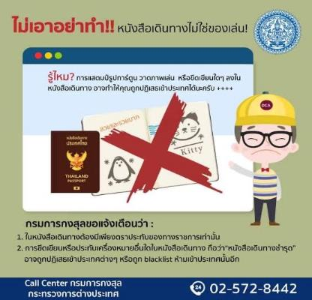

แบบฟอร์มสำหรับกรอกข้อมูลยื่นวีซ่าเชงเกนประเทศอิตาลี
**หากท่านเคยโดนปฏิเสธการขอวีซ่ามาก่อน กรุณาแจ้งเจ้าหน้าที่ทัวร์ให้รับทราบตั้งแต่ที่ท่านทำการจองทัวร์เข้ามา เพื่อทำการแก้ไขในการขอวีซ่าในครั้งนี้ มิฉะนั้นหากท่านไม่แจ้งให้ทราบ
อาจจะมีผลเสียต่อการขอวีซ่าของท่านในครั้งนี้**
(กรุณากรอกข้อมูลให้ครบถ้วนตามความเป็นจริง เนื่องจากจะมีผลต่อการพิจารณาวีซ่าของท่าน)

ชื่อ – นามสกุล ผู้เดินทาง [ภาษาไทย]…………………………………………………………………………..

1. นามสกุล [ภาษาอังกฤษ]…………………………………………………………………………….……...…
2. นามสกุลตอนเกิด [ภาษาอังกฤษ]…………………………………………………………………………….
3. ชื่อตัว [ภาษาอังกฤษ]………………………………………………………………………………….………
4. วัน /เดือน / ปี (ค.ศ.) เกิด……………………………………………………………………………………..
5. สถานที่เกิด (จังหวัด) ……………………………………………………………………………..……..……
6. ประเทศที่เกิด………………………………………………………………………………………………..…
7. สัญชาติปัจจุบัน .................................สัญชาติโดยกำเนิด หากต่างจากปัจจุบัน…………………………..
8. เพศ ชาย หญิง
9. สถานภาพ โสด แต่งงาน (จดทะเบียน) แต่งงาน (ไม่จดทะเบียน)
หย่า แยกกันอยู่ หม้าย
อื่นๆ (โปรดระบุ)…………….
10. ในกรณีเป็นผู้เยาว์ กรุณากรอก ชื่อตัว นามสกุล ที่อยู่(หากต่างจากผู้ขอ) และสัญชาติของผู้มีอำนาจปกครอง/ดูแลผู้เยาว์
………………………………………………………………………………………………………………
……………………………………………………………………………………………………………..
11. ที่อยู่ตามทะเบียนบ้านของผู้ขอ
…………………………………………………………………………………………………………………
………………………………………………………………………………รหัสไปรษณีย์……………………
หมายเลขโทรศัพท์มือถือ.................................................................
อีเมล.............................................
12. อาชีพปัจจุบัน(หากค้าขาย ให้ระบุด้วยว่าค้าขายอะไร เช่น ขายเสื้อผ้า ขายอาหาร เป็นต้น) ........................................................................................................
13. ชื่อบริษัทหรือร้านค้า ที่อยู่ หมายเลขโทรศัพท์ / สำหรับนักเรียน นักศึกษา กรุณากรอกชื่อ ที่อยู่ของสถาบันศึกษา
…………………………………………………………………………………………………………………
………………………………………………………………………………………รหัสไปรษณีย์………………
หมายเลขโทรศัพท์ที่ทำงาน.................................................................
14. วีซ่าเชงเกนที่เคยได้รับในระยะเวลา 5 ปีที่ผ่านมา
ไม่เคย
เคยได้ ใช้ได้ตั้งแต่วันที่........................................ ถึงวันที่..............................................
15. เคยถูกพิมพ์ลายนิ้วมือเพื่อการขอวีซ่าเชงเก้นก่อนหน้านี้
ไม่เคย เคย (กรุณาระบุวันที่ หากทราบ)................................................
**กรณีลูกค้าเคยมีวีซ่าเชงเก้น รบกวนท่านถ่ายสำเนาหน้าวีซ่าเชงเก้นตัวล่าสุดแนบมาด้วย**
16. ท่านเคยถูกปฏิเสธวีซ่าหรือไม่
ไม่เคย เคย (เหตุผลในการปฏิเสธ)................................................

17. ความรับผิดชอบค่าใช้จ่ายในการดำรงชีพระหว่างการเดินทางและพำนักอยู่ของผู้ร้องขอ
ตัวผู้ขอวีซ่าเอง มีผู้อื่นออกให้(ญาติ/บริษัท/องค์กร)
กรุณาระบุชื่อ.................................................
สิ่งที่ช่วยในการดำรงชีพ …………………………………………………..….
เงินสด สิ่งที่ช่วยในการดำรงชีพ
เช็คเดินทาง เงินสด
บัตรเครดิต ที่พักที่มีผู้จัดหาให้
ชำระค่าที่พักล่วงหน้าแล้ว ค่าใช้จ่ายทั้งหมดระหว่างพำนักมีผู้ออกให้
ชำระค่าพาหนะล่วงหน้าแล้ว ชำระค่าพาหนะล่วงหน้าแล้ว
อื่นๆ (โปรดระบุ) อื่นๆ (โปรดระบุ)

************************************************
หมายเหตุ การอนุมัติวีซ่าเป็นดุลพินิจของทางสถานทูต ทางบริษัทไม่มีส่วนเกี่ยวข้องใดๆทั้งสิ้น ทั้งนี้บริษัทเป็นเพียงตัวกลางและคอยบริการอำนวยความสะดวกให้แก่ผู้เดินทางเท่านั้น

